湖南省双峰一中2017-2018学年高三上期第一次月考
化学试题
温馨提示：
1、本试题分第Ⅰ卷选择题和第Ⅱ卷综合题，满分100，考试时间90分钟。
2、所有试题均在答题卷上作答，否则答题无效。
3、可能用到的相对原子质量：H～1 C～12 N～14 O～16 Na～23
Al～27 K～39 Fe～56 Cu～64 Sn～119

第Ⅰ卷 选择题
（共48分, 每小题3分，每小题只有一个正确答案。）

1、2014年11月APEC会议期间，北京市区天空湛蓝，PM2.5浓度为每立方米37微克，接近一级优水平。网友形容此时天空的蓝色为“APEC蓝”。下列有关说法不正确的是：
A． 开发新能源，如太阳能、风能等，减少对化石能源的依赖；
B． 直径接近2.5×10^{－6}m的颗粒物(PM2.5)分散在空气中形成的混合物具有丁达尔效应；
C． 燃煤进行脱硫脱硝处理，减少硫的氧化物和氮的氧化物的排放；
D． 通过吸收空气中CO₂并利用廉价能源合成汽油可推广“绿色自由”计划。

2、下列说法不正确的是：
①将BaSO₄放入水中不能导电，所以BaSO₄是非电解质；
②氨溶于水得到的氨水能导电，所以氨水是电解质；
③向煮沸的1 mol·L^{－1}NaOH溶液中滴加FeCl₃饱和溶液制备Fe(OH)₃胶体；
④使用容量瓶的第一步操作是先将容量瓶用蒸馏水洗涤后烘干；
⑤强电解质溶液的导电能力一定比弱电解质溶液的导电能力强；
A．①④ B．①④⑤ C．①②③④ D．①②③④⑤

3、下列实验中，结论与实验现象相符的是：
A. 某溶液中加KSCN，溶液显红色：该溶液中一定不含Fe²⁺；
B. 灼烧某白色粉末，火焰成黄色：该粉末中一定不含K⁺；
C. 某气体通入澄清石灰水，溶液变浑浊：该气体一定含CO₂；
D. 某气体通过无水CuSO₄，粉末变蓝：该气体中一定含水蒸气。

4、下列有关物质的性质说法正确的是：
A．碳酸氢钠比碳酸钠热稳定强
B．Na₂O₂可用作供氧剂
C．K₂FeO₄具有强还原性且被氧化生成Fe³⁺，可用于水的消毒和净水
D．打磨过的铝箔在空气中受热熔化，并不滴落，说明铝与氧气没有发生化学反应

5、下列关于元素及其化合物的说法正确的是：
A．Fe在常温下可与浓硝酸、稀硝酸、浓硫酸剧烈反应
B．Al、Cl₂均能和NaOH溶液发生氧化还原反应，且两单质的作用相同
C．Na久置于空气中，可以和空气中的有关物质发生反应，最终生成Na₂CO₃
D．制备FeCl₃、CuCl₂固体均可采用将溶液直接蒸干的方法

6、设N_{A}为阿伏加德罗常数的值，下列说法正确的是：
A．标准状况下，22.4 L的CCl₄中含CCl₄分子数为N_{A}
B．5.6 g铁和6.4 g铜分别与0.1 mol氯气完全反应，转移的电子数相等
C．0.1 mo1·L^{－1} MgCl₂溶液中含Cl－数为0.2N_{A}
D．3.9 g Na₂O₂ 晶体中含有的离子总数为0.2N_{A}

7、给定条件下，下列选项中所示的物质间转化均能一步实现的是：
A．Al₂O₃――→NaAlO₂(aq)――→Al(OH)₃
B．S――→SO₃――→H₂SO₄
C．Mg(OH)₂――→MgCl₂(aq)――→无水MgCl₂
D．Fe――→Fe₂O₃――→FeCl₃

8、含有下列各组离子的溶液中通入(或加入)过量的某种物质后仍能大量共存的是：
A．H＋、Ba^{2＋}、Fe^{3＋}、NO₃－，通入SO₂气体
B．Ca^{2＋}、Cl－、K＋、H＋，通入CO₂气体
C．AlO₂－、Na＋、Br－、SO₄^{2－}，通入CO₂气体
D．HCO₃－、Na＋、I－、HS－，加入AlCl₃溶液

9、在25 ℃时，将a g NH₃完全溶于水，得到V mL pH＝8的氨水，假设该氨水的密度为ρ
g/cm^{－3}，溶质的质量分数为ω，其中含NH的物质的量为b mol，下列叙述中一定正确
的是：
A．溶质的质量分数为ω＝×100%
B．溶质的物质的量浓度c＝ mol·L^{－1}
C．溶液中c(OH－)＝ mol· L^{－1}
D．上述溶液中再加入V mL水后，所得溶液的质量分数大于0.5 ω

10、已知某反应体系中的物质包括：KIO₃、Na₂SO₃、H₂SO₄、I₂、K₂SO₄、H₂O和未知物X。
下列说法中不正确的是：
A．未知物X为Na₂SO₄；
B．该反应的氧化产物是I₂；
C．该反应的氧化剂是KIO₃；
D．由反应可知还原性强弱顺序为Na₂SO₃﹥I₂。

11、下列离子方程式符合客观事实的是：
A．溴化亚铁跟过量的氯气反应：
2Fe²⁺+2Br⁻+2Cl₂2Fe³⁺+Br₂+4Cl⁻
B．向Ca(HCO₃)₂溶液中加入过量NaOH溶液，有白色沉淀生成：
Ca²⁺ + HCO₃－ + OH－ == CaCO₃↓+ H₂O；
C．向淀粉碘化钾溶液中滴加稀硫酸，在空气中放置一段时间后变蓝：
4H⁺ + 4I－ + O₂ ==2 I₂ + 2H₂O；
D．向明矾溶液中滴加Ba(OH)₂，恰好使SO₄²⁻沉淀完全：
2Al³⁺+3SO₄²⁻+3Ba²⁺+6OH⁻2A1(OH)₃↓+3BaSO₄↓

12、下列实验方案合理的是：
A．将铜粉加入到1.0 mol/L Fe₂(SO₄)₃溶液中,溶液变蓝，有黑色固体出现, 证明金属铁比
铜活泼；
B．将含有SO₂杂质的CO₂气体缓慢通过足量的高锰酸钾溶液，再通过浓硫酸干燥，可获得较纯净的CO₂气体；
C．某钠盐(含NaHCO₃、Na₂CO₃中的一种或两种)试样0.168 g，将其灼烧，冷却，并用托盘天平称量残留固体的质量，根据质量的变化，可确定样品的组成；
D．向某溶液中加入BaCl₂溶液，有白色沉淀，再加入稀盐酸沉淀不溶解，说明该溶液中一定含有SO。

13、纯电动公交车逐渐成为城市街头常见的身影，磷酸铁锂电池是该电动公交车所用的电池，现要从废旧磷酸铁锂电池中回收Fe、Al、Li等物质，采用下图所示方法。已知：磷酸铁锂电池溶解在H₂SO₄中含有Fe ³⁺、Al^{3＋}、Li⁺、SO₄²⁻、PO₄³⁻等离子及少量不溶物，滤液c中含有大量Li＋离子，Li₂CO₃可溶于冷水，不溶于热水。
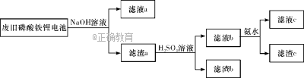
下列说法不正确的是：
A．向滤液a中加入适量H₂SO₄溶液，可以得到白色沉淀；
B．滤液b中加入氨水的目的是使Fe^{3＋}沉淀，滤渣c为红褐色；
C．要将Li从溶液中析出，可在滤液c中加入足量Na₂CO₃溶液，加热浓缩，冷却结晶；
D．图中的氨水可以用适量NaOH溶液代替。

14、图中横坐标为加入反应物的物质的量，纵坐标为产生沉淀的物质的量。下列反应对应的曲线不正确的是：
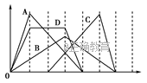
A．向NaAlO₂溶液中滴入HCl至过量；
B．向澄清石灰水中通入CO₂至过量；
C．向含有盐酸的AlC1₃ 溶液中滴入NaOH溶液至过量；
D．向含有等物质的量的Ca(OH)₂、KOH的混合溶液中通入CO₂至沉淀消失。

15、把7.4 g Na₂CO₃·10H₂O 和 NaHCO₃组成的混合物溶于水配成100mL溶液，其中c(Na⁺)=0.6mol/L。若把等质量的混合物加热至恒重，残留物的质量是：
A．3.18g B．2.12g C．4.22g D．5.28g

16、一块11.0 g的铁铝合金，加入一定量的稀硫酸后完全溶解，然后加H₂O₂至溶液中无
Fe^{2＋} 存在，加热除去多余的H₂O₂，当加入200 mL 6 mol·L^{－1} NaOH溶液时沉淀量最多，且所得沉淀质量为26.3 g，下列说法不正确的是：
A．该合金中铁的质量为5.6 g
B．合金与稀硫酸反应共生成0.45 mol H₂
C．该合金与足量氢氧化钠溶液反应，转移的电子数为0.6N_{A}
D．所加的稀硫酸中含0.6 mol H₂SO₄
第Ⅱ卷 综合题（共26空，每空2分，共52分）
17、（12分）按如图所示装置进行铁和水蒸气反应的实验。
①
a
A

（1）铁粉与水蒸气反应的化学方程式是： ；
（2）为检验生成的气体产物，请将下列三套装置进行合理组合，其正确的连接顺序为（用接口字母表示）a— ，能证明该气体产物的实验现象为
；

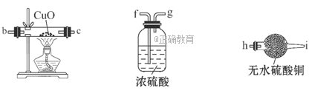
（3）停止反应，待装置冷却后，取出反应过的铁粉混合物，加入过量的稀硫酸充分反应，过滤。简述检验所得滤液中是否含Fe^{3＋}的操作方法： ；
（4）某同学在实验室欲制取白色的Fe(OH)₂沉淀。
①向上述滤液中加入NaOH溶液后，观察到生成的白色沉淀迅速变成灰绿色，最后变成红褐色。沉淀由白色变为红褐色的化学方程式是： ；
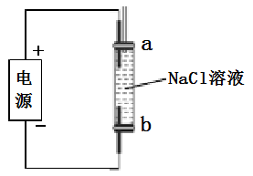
②为了得到白色的Fe(OH)₂沉淀，并尽可能使沉淀长时间保持白色，该同学设计如下图所示的装置。通电后，溶液中产生大量的白色沉淀，且较长时间不变色。下列说法中不正确的是________（填序号）。
A．a端必须用铁作电极
B．a端发生的反应是2Cl－－2e－=== Cl₂↑
C．b端发生的反应是2H＋＋2e－=== H₂↑

18、（16分）
Ⅰ、饮水安全在人们生活中占有极为重要的地位，某研究小组提取三处被污染的水源进行了分析，给出了如下实验信息：其中一处被污染的水源含有A、B两种物质，一处含有C、D两种物质，一处含有E物质。A、B、C、D、E五种常见化合物都是由下表中的离子形成：
阳离子 | K＋ Na＋ Cu^{2＋} Al^{3＋}
阴离子 | SO₄²⁻ HCO NO OH－
为了鉴别上述化合物，分别进行以下实验，其结果如下所示：
①将它们溶于水后，D为蓝色溶液，其他均为无色溶液；
②将E溶液滴入到C溶液中出现白色沉淀，继续滴加，沉淀溶解；
③进行焰色反应，只有B、C为紫色(透过蓝色钴玻璃片)；
④在各溶液中加入硝酸钡溶液，再加过量稀硝酸，A中放出无色气体，C、D中产生白色沉淀；
⑤将B、D两溶液混合，未见沉淀或气体生成。
根据上述实验填空：
(1)将含1 mol A的溶液与含1 mol E的溶液反应后蒸干，仅得到一种化合物，该化合物为 。
(2)写出实验②发生反应的离子方程式： 。
(3)C常用作净水剂，用离子方程式表示其净水原理： 。

Ⅱ、某强酸性溶液X可能含有A1³⁺、NH₄⁺、Fe²⁺、Fe³⁺、CO₃²⁻、SO₃²⁻、SO₄²⁻、C1⁻中的若干种，取该溶液进行连续实验，实验过程及产物如下：
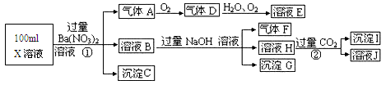
根据以上信息，回答下列问题：
（4）上述离子中，溶液X中除H⁺外还肯定含有的离子有_____________________；
肯定不存在的离子是___________________。
（5）请设计简单的实验检验不能确定是否含有的离子（若不止一种，可任选一种）的存在：
。
（6）写出反应①生成气体A的离子方程式：______________________________。
（7）假设测定A、F、I均为0.1mol，100mL X溶液中n（H⁺）=0.4mol，当沉淀C的物质的量大于0.7mol时，溶液X中还一定含有____________。
19、（12分）
硫酸亚锡(SnSO₄)是一种重要的能溶于水的硫酸盐，广泛应用于镀锡工业。某研究小组设计SnSO₄制备路线如下：

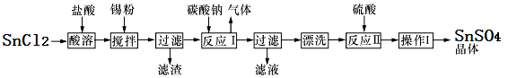

查阅资料：
Ⅰ．酸性条件下，锡在水溶液中有Sn²⁺、Sn⁴⁺两种主要存在形式，Sn²⁺易被氧化。
Ⅱ．SnC1₂易水解生成碱式氯化亚锡[Sn(OH)Cl]
回答下列问题：
（1）操作I是____________。
（2）SnCl₂粉末需加浓盐酸进行溶解，请结合必要的化学方程式用平衡移动原理解释原因： 。
（3）加入Sn粉的作用有两个：①调节溶液pH；
② 。
（4）反应I得到沉淀SnO，得到该沉淀的离子反应方程式是：
。
（5）酸性条件下，SnSO₄还可以用作双氧水去除剂，发生反应的离子方程式是：
。
（6）该小组通过下列方法测定所用锡粉的纯度（杂质不参与反应）：
①试样溶于盐酸中，发生的反应为：Sn+2HCl=SnCl₂+H₂↑；
②加入过量的FeC1₃；
③用已知浓度的K₂Cr₂O₇滴定生成的Fe²⁺，发生的反应为：
6FeCl₂+ K₂Cr₂O₇+14HCl=6FeCl₃+2KCl+2CrCl₃+7H₂O。
取1.226g锡粉，经上述各步反应后共用去0.100mol/L K₂Cr₂O₇溶液32.0mL。锡粉中锡的质量分数是 。（保留三位有效数字）
20．（12分）
对羟基肉桂酸是一种强效的导电材料，在液晶显示器工业中近年来研究广泛，结构简式如下。
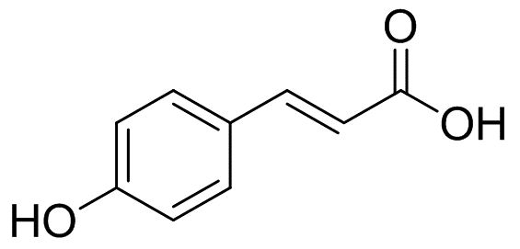

（1）对羟基肉桂酸的分子式为 ，
写出其所有含氧官能团的名称 。
（2）芳香族化合物A有如下的转化关系：

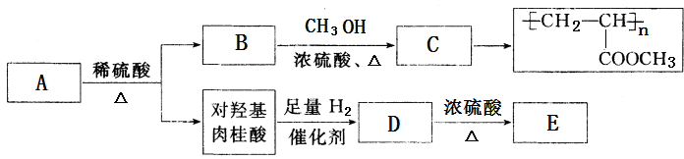

已知E能使Br₂的CCl₄溶液褪色。
回答下列问题：
①B的结构简式为 。
②若有机物F与C互为同分异构体且与有机物B互为同系物，F分子中有四种不同环境的氢原子，则符合上述条件的F有 种(不考虑顺反异构)。
③请写出D→E反应的化学方程式：
。
在D→E反应过程中，还会生成另一种高分子化合物，其结构简式为 。

